РОССИЙСКАЯ ФЕДЕРАЦИЯ

СОВЕТ НАРОДНЫХ ДЕПУТАТОВ ОКРУГА МУРОМ

Владимирская область

РЕШЕНИЕ
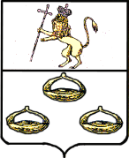 от 27.02.2024 № 637

Об утверждении изменений в Генеральный план муниципального образования округ Муром
В соответствии со ст. 24 Градостроительного кодекса РФ, учитывая протокол общественных обсуждений, заключение от 09.02.2024 о результатах общественных обсуждений по проекту внесения изменений в Генеральный план муниципального образования округ Муром, руководствуясь Градостроительным кодексом РФ, Федеральным законом от 06.10.2003 № 131-ФЗ "Об общих принципах организации местного самоуправления в Российской Федерации" и Уставом округа Муром Совет народных депутатов округа Муром

РЕШИЛ:

- Внести изменения в Генеральный план муниципального образования округ Муром, утвержденный решением Совета народных депутатов округа Муром от 22.12.2020 № 180, согласно приложению.
- Контроль за выполнением данного решения возложить на и.о. начальника Управления архитектуры и градостроительства администрации округа Муром Е.В. Ершову и председателя постоянной комиссии Совета народных депутатов округа Муром по местному самоуправлению, законности и правопорядку Е.Д. Пичугина.
- Решение вступает в силу со дня официального опубликования в средствах массовой информации.

Глава округа |  | Председатель Совета
Е.Е. Рычков |  | К.Г.Федурин

Рассылка: | по 1 экз. – в дело, УАиГ, газета «Муромский край».
Готовила:  И.о. начальника Управления  архитектуры и градостроительства  администрации округа |  | Е.В. Ершова
Согласовано:  Председатель постоянной комиссии Совета народных депутатов округа Муром по местному самоуправлению, законности и правопорядку |  | Е.Д. Пичугин
Завизировано:  Начальник правового управления  администрации округа |  | Д.А. Карпов
Консультант по правовым вопросам  Совета народных депутатов |  | Г.П. Ильина

Приложение
к решению Совета народных депутатов округа Муром
от 27.02.2024 № 637
Проект
изменения в Генеральный план муниципального образования округ Муром
1. Изменить функциональную зону «Зона застройки индивидуальными жилыми домами (жилые зоны)» на функциональную зону «Зона застройки многоэтажными жилыми домами (9 этажей и более)».
Карта функциональных зон округа Генерального плана муниципального образования округ Муром.
До внесения изменений (Фрагмент)

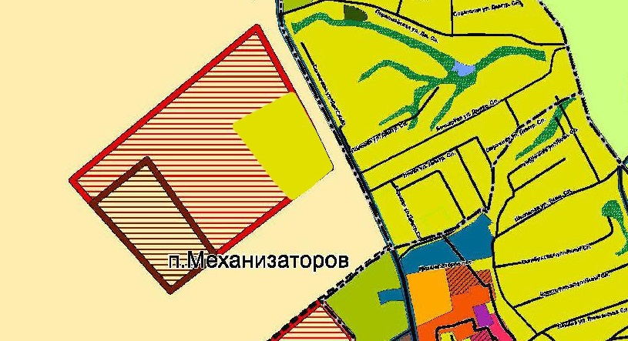

После внесения изменений (Фрагмент)

Условные обозначения

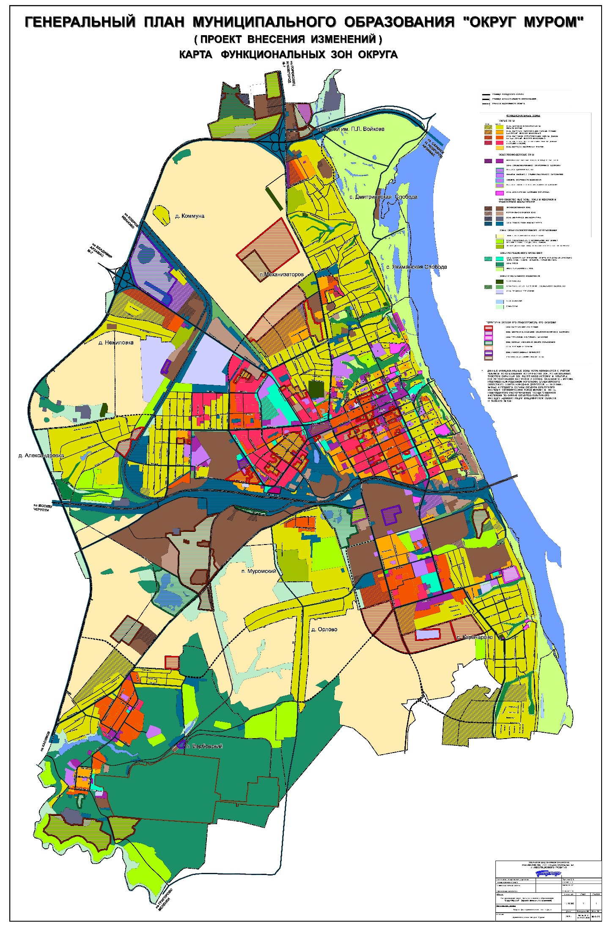
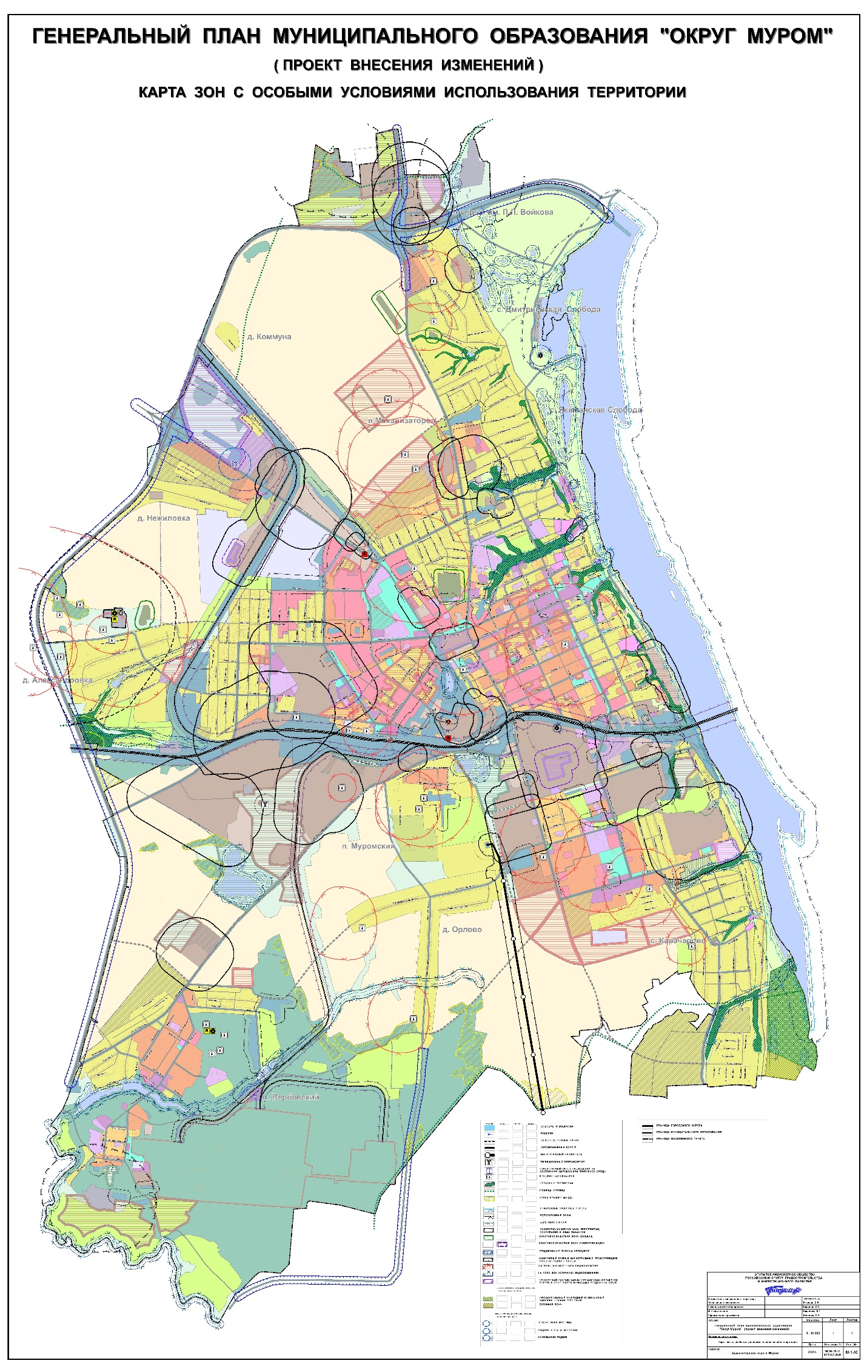
2. Дополнить Карту зон с особыми условиями использования территории Санитарно-защитной зоной для АО «Муромский приборостроительный завод» производственная площадка».

